Уважаемые председатели и бухгалтеры!

По многочисленным просьбам жителей и администраций ЖСК/ТСЖ информируем Вас о реализации новой услуги для жителей - получение квитанции в электронном виде в формате pdf на электронную почту жителя.
Чтобы подключиться к данной услуге жителю необходимо зарегистрироваться в Личном кабинете на сайте www.infocit.ellis.ru (через меню Регистрация) и зайдя в Личный кабинет на вкладку «Личные данные», если житель хочет получать квитанции на свою эл.почту, поставить галочку в окошко «Да.(В бумажном и электронном виде)», проставив «галочку» в окошко с согласием и подтвердить свое желание нажав на кнопку «отправить данные».
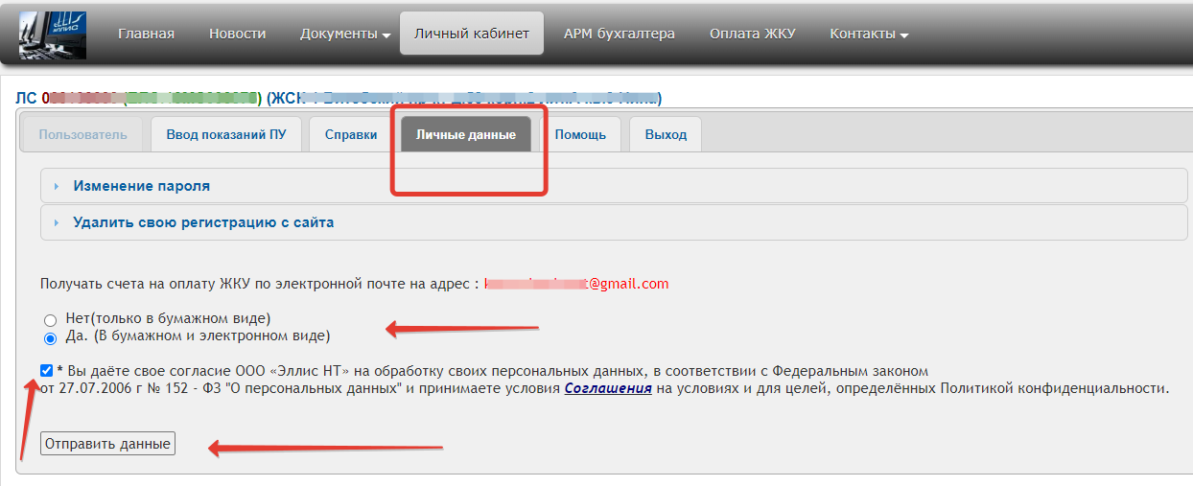
В последствие, при желании, на этой же вкладке можно будет отказаться от этой услуги, выбрав вариант «Нет.(Только в бумажном виде».
При наличии возможности, для информирования жителей, просим Вас разместить эту информацию на Ваших информационных стендах в подъездах.
С уважением, ВЦ Эллис.

